EXERCICE 1 : CYCLE DE CARNOT.

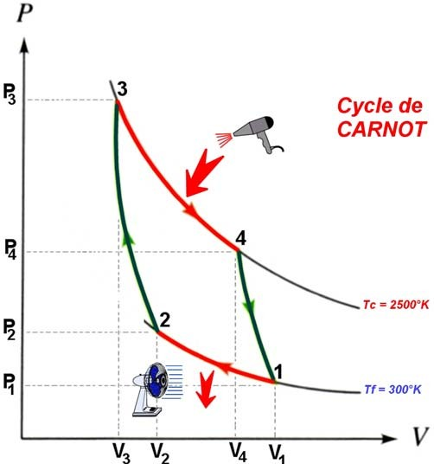
Le cycle de CARNOT est de tous les cycles thermodynamiques fonctionnant entre deux sources données ; celui qui a le rendement le plus élevé. C’est un cycle idéal, difficilement réalisable industriellement.
Il est composé :
- D’une compression isotherme 1-2.
(P.V=constante)
- D’une compression adiabatique 2-3. (P.V^{γ}=constante)
- D’une détente isotherme 3-4. (P.V=constante)
- D’une détente adiabatique 4-1. (P.V^{γ}=constante)

QUESTION 1 :
Pour chaque transformation: Calculer littéralement le travail W et la chaleur Q échangés ainsi que la variation d’énergie interne. Interprétez les signes de ces quantités. En déduire Q_{cycle} et W_{cycle}.

(On donne la loi des gaz parfaits P.V = m.r.T)

QUESTION 2 :
Calculer littéralement le rendement thermodynamique du cycle de CARNOT sachant que :

th =
η
Travail mécanique fourni Energie thermique consommée

QUESTION 3 :
Exprimer le rendement thermodynamique du cycle de CARNOT en fonction UNIQUEMENT de Tf et de Tc ; respectivement température de la source froide et de la source chaude. Calculer ce rendement.

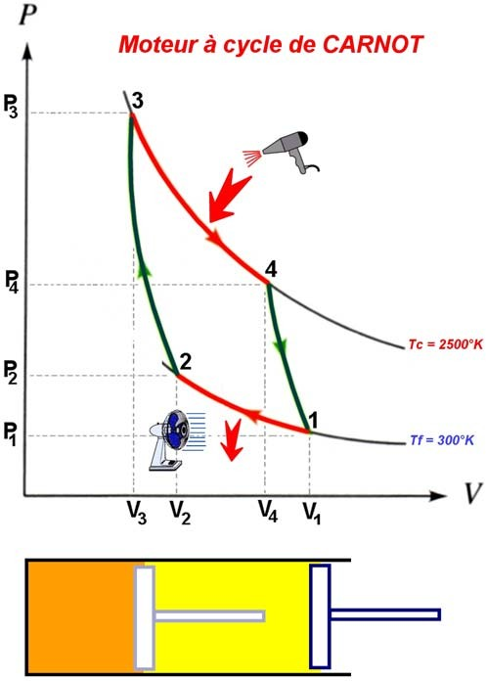
Le cycle de Carnot est difficilement réalisable industriellement. Nous allons montrer pourquoi. On considère un moteur dont la source froide est à 300°K et la source chaude à 2500°K (température maximale dans le cylindre).
P₁=10⁵ pa T₁ = 300°K

QUESTION 4 :
Est il possible de faire fonctionner un moteur suivant ce cycle ? Pour cela, on considère que le taux de compression V₁/V₂ = 7, valeur courante pour un moteur moderne.
Calculer P₂ et P₃. Conclure.

